Gara europea a procedura aperta per l’affidamento di servizi di ingegneria di DL e CSE per i lavori di ampliamento alla 3^ corsia Barberino di Mugello - Incisa Valdarno Tratto: Firenze Sud - Incisa Valdarno – Autostrada A1 - Lotto 2 “Stralcio B” e Lotto 1sud

SCHEMA DI PRESENTAZIONE DELL’OFFERTA TECNICA

Il sottoscritto Concorrente ________________________________________ con sede legale in ______________, Via/Piazza ____________________ n. ____ - cap. _________ città _________________ provincia di _______________, C.F. n. ___________________ partita I.V.A. n. ________________ ed inscritto alla C.C.I.A.A. di _______________ con il n. ________________ [N.B.: in caso di raggruppamenti/aggregazioni di imprese indicare i riferimenti della mandataria e delle mandanti]

OFFRE,

sotto la propria responsabilità civile e penale, i seguenti elementi tecnici, organizzativi e risorse umane per lo svolgimento delle prestazioni oggetto dell'Appalto:

OT-S.DL.A - PROFESSIONALITÀ ED ADEGUATEZZA DELL’OFFERTA

OT - S.DL.A.1 SERVIZIO DI DIREZIONE LAVORI
SUBCRITERIO “a”
      - Dichiarazione degli appalti di lavori per i quali il Concorrente ha svolto servizio di DL, d’importo superiore a 55 €mln.
SUBCRITERIO “b”
      - Dichiarazione degli appalti di lavori per i quali il Concorrente ha svolto servizio di DL, d’importo superiore a 120 €mln.
SUBCRITERIO “c”
      - Dichiarazione relativa alle caratteristiche tecniche degli appalti di lavori indicati per soddisfare il requisito di gara relativo all’elenco dei servizi di ingegneria di cui al par. 7.3 lett f) del Disciplinare di Gara.

OT - S.DL.A.2 SERVIZI DI COORDINAMENTO DELLA SICUREZZA IN FASE DI ESECUZIONE
SUBCRITERIO “a”
      - Dichiarazione degli appalti di lavori per i quali il Concorrente ha svolto servizio di CSE, d’importo superiore a 55 €mln.
SUBCRITERIO “b”
      - Dichiarazione degli appalti di lavori per i quali il Concorrente ha svolto servizio di CSE, d’importo superiore a 120 €mln.

OT - S.DL.A.3 POSSESSO CERTIFICAZIONE ISO 9001
      - Si allega copia conforme della propria certificazione ISO 9001 in corso di validità.

OT - S.DL.A.4 POSSESSO CERTIFICAZIONE ISO 14001
      - Si allega copia conforme della propria certificazione ISO 14001 in corso di validità.

OT - S.DL.A.5 POSSESSO CERTIFICAZIONE OHSAS 18001
      - Si allega copia conforme della propria certificazione OHSAS 18001 in corso di validità.

OT-S.DL.B - CARATTERISTICHE METODOLOGICHE DELL’OFFERTA

OT - S.DL.B.1 STRUTTURA ORGANIZZATIVA
SUBCRITERIO “a”
      - Il sottoscritto prevede di utilizzare, per l’espletamento del servizio, il seguente numero di risorse professionali maggiore rispetto a quello minimo indicato al par. 7.3 lett h) del Disciplinare di Gara, il cui costo aggiuntivo rimarrà a totale carico dell’offerente, secondo il dettaglio dell’”Organico di Servizio” sotto riportato:

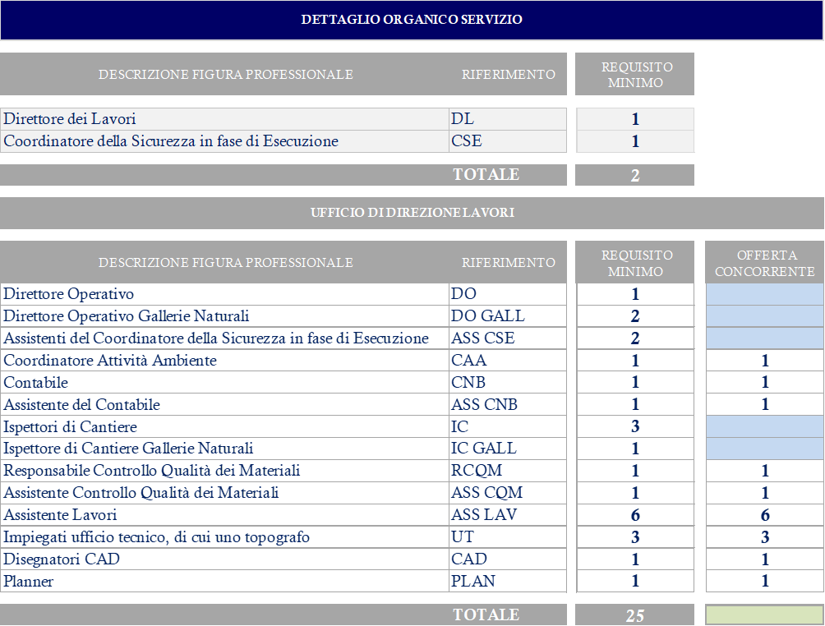

Si allega inoltre dichiarazione di possesso dei requisiti professionali previsti al punto 7.3 lett. h) del Disciplinare di Gara per le figure professionali integrative proposte.

SUBCRITERIO “b”
      - Si allega i curricula certificati dal/i datore/i di lavoro relativi alle figure professionali che rivestono il ruolo di Direttore dei lavori (DL), Coordinatore per la Sicurezza in fase di Esecuzione (CSE) e Direttore Operativo Gallerie Naturali (DO), che dimostrano una comprovata esperienza nel medesimo ruolo per opere infrastrutturali complesse oltre i requisiti minimi indicati al par. 7.3 lett. h) nel Disciplinare di Gara.
SUBCRITERIO “c”
      - Dichiarazione in merito alle attività seguite dalla figura individuata per ricoprire il ruolo di DL nella quale vengono indicati i lavori, la Stazione Appaltante e l’importo delle Categorie/ID delle Opere interessate.

OT - S.DL.B.2 ADEGUATEZZA AL SERVIZIO DEL PERSONALE IMPIEGATO
SUBCRITERIO “a”
      - Si allega il Curriculum della risorsa individuata per ricoprire il ruolo di DL, unitamente alla/e copia/e degli incarichi ricoperti dalla stessa, i quali dovranno necessariamente essere stati stipulati negli ultimi 25 anni antecedenti la pubblicazione del Bando di Gara.
SUBCRITERIO “b”
      - Si allega il Curriculum della risorsa individuata per ricoprire il ruolo di CSE, unitamente alla/e copia/e degli incarichi ricoperti dalla stessa, i quali dovranno necessariamente essere stati stipulati negli ultimi 25 anni antecedenti la pubblicazione del Bando di Gara.
SUBCRITERIO “c”
      - Si allega i Curricula della risorse individuate per ricoprire il ruolo di DO, unitamente alla/e copia/e degli incarichi ricoperti dalle stesse, i quali dovranno necessariamente essere stati stipulati negli ultimi 25 anni antecedenti la pubblicazione del Bando di Gara.

OT - S.DL.B.3 MODALITÀ DI ESECUZIONE DEL SERVIZIO
      - Si allega una relazione illustrativa che descrive le modalità di esecuzione del servizio con riguardo all’organizzazione dell’Ufficio di DL, alle attività di controllo e supervisione del cantiere, nonché all’attuazione del controllo qualità e sicurezza delle lavorazioni.

OT - S.DL.B.4 SISTEMA DI PROJECT MANAGEMENT
      - Si allega una relazione illustrativa che descrive la metodologia di Project Management che il sottoscritto Concorrente intende attuare nel rispetto del sistema di Project Management in uso presso la Committente.

OT - S.DL.B.5 MODALITÀ DI GESTIONE DEL CONTENZIOSO E DELLA PROGRAMMAZIONE LAVORI
      - Si allega una relazione illustrativa che descrive il sistema e la metodologia che consente di monitorare ed elaborare costantemente eventuali scostamenti della programmazione dei lavori e/o contestazioni avanzate dall’appaltatore.

Il / Legale Rappresentante / Procuratore

______________________________________

Documento informatico firmato digitalmente ai sensi del D.Lgs 82/2005 s.m.i. e norme collegate, il quale sostituisce il documento cartaceo e la firma autografa."

ALLEGATI:
      - OT - S.DL.A.1 – SUBCRITERIO “a”: Dichiarazione;
      - OT - S.DL.A.1 – SUBCRITERIO “b”: Dichiarazione;
      - OT - S.DL.A.1 – SUBCRITERIO “c”: Dichiarazione;
      - OT - S.DL.A.2 – SUBCRITERIO “a”: Dichiarazione;
      - OT - S.DL.A.2 – SUBCRITERIO “b”: Dichiarazione;
      - OT - S.DL.A.3: Certificazione ISO 9001;
      - OT - S.DL.A.4: Certificazione ISO 14001;
      - OT - S.DL.A.5: Certificazione OHSAS 18001;
      - OT - S.DL.B.1 – SUBCRITERIO “a”: Dichiarazione;
      - OT - S.DL.B.1 – SUBCRITERIO “b”: Curricula figure professionali;
      - OT - S.DL.B.1 – SUBCRITERIO “c”: Dichiarazione;
      - OT - S.DL.B.2 – SUBCRITERIO “a”: Curriculum DL (vedi all. 9);
      - OT - S.DL.B.2 – SUBCRITERIO “b”: Curriculum CSE (vedi all. 9);
      - OT - S.DL.B.2 – SUBCRITERIO “c”: Curricula DO (vedi all. 9);
      - OT - S.DL.B.3: Relazione;
      - OT - S.DL.B.4: Relazione;
      - OT - S.DL.B.5: Relazione.

